Республиканский конкурс
Лучший педагог по обучению
основам безопасного поведения на дорогах

Методическая разработка практических занятий
«Дорога безопасности»
Номинация «Лучший руководитель отряда юных инспекторов»

Целевая аудитория: учащиеся 1-4 классов
Автор составитель: Газизова Гулия Сабирзяновна
Должность: педагог-организатор
МАОУ «СОШ №4» г.Нурлат РТ

- Пояснительная записка
Методическая разработка занятия «Дорога безопасности» разработана с учетом Программы формирования безопасного поведения на дорогах для детей школьного возраста МАОУ «СОШ №4» г.Нурлат Республики Татарстан. Методическая разработка занятия «Дорога безопасности» учитывает возрастные особенности детей школьного возраста и представляет собой систему методических рекомендаций по формированию знаний и развитию навыков у детей школьного возраста безопасного поведения на дорогах.
Актуальность «Самое дорогое для человека – это жизнь», - писал Н.А. Островский. А жизнь ребенка стоит вдвойне дорого, ведь он все еще делает свои первые шаги в сложном мире, день за днём осваивая навыки безопасного поведения. И его жизнь будет зависеть от того как мы, взрослые, донесем до сознания ребенка необходимые знания о безопасности. Сегодня сама жизнь доказала необходимость обучения не только взрослых, но и детей основам безопасного поведения на дорогах и знанию правил дорожного движения. Подготовка ребенка к безопасному осознанному поведению на дорогах должна проходить на всех этапах жизни человека, и начинаться она должна с дошкольного возраста. Задача педагогического коллектива и родителей состоит не только в том, чтобы защитить и защитить ребенка, но и подготовить его к столкновению с различными трудными, а иногда и опасными жизненными ситуациями. Любая общепринятая норма должна быть осознана и принята маленьким человеком – только тогда она станет эффективным регулятором его поведения.
В ситуации "автомобильного беспредела" недостаточно заставить ребенка "слушаться" светофоров, нужно научить его видеть и слышать улицу. Одной из основных причин дорожно-транспортных происшествий с детьми является их незнание Правил дорожного движения, правил посадки в автобус, трамвай и т.д.
Чем раньше дети получат информацию о том, как человек должен вести себя на улице, во дворе, тем ниже будет вероятность несчастных случаев.
  - Целевая аудитория
Ученики школьного возраста 1-4 класс, ЮИДовцы.
  - Роль и место мероприятия в системе педагогического работника (связь с другими мероприятиями, субъектами образовательного процесса).

Методическая разработка практических занятий "Дорога безопасности" может быть использована:
- в совместной образовательной деятельности взрослых и детей школьного возраста;
- в развлекательных и других развлекательных мероприятиях;
- в совместной деятельности дошкольных учреждений и школ.
Для проведения практических занятий в каждой школе необходимо организовать центр детской активности для формирования у детей элементарных представлений о правилах безопасности дорожного движения у школьников, который будет оснащен дорожной разметкой, моделями транспортных средств, дорожными знаками. Теоретический материал должен быть закреплен практическим моделированием ситуаций в центре безопасности детей.
Родители (законные представители) обучающихся могут привлекаться к организации и проведению практических занятий в качестве обычных участников образовательных отношений.
  - Цели и задачи, планируемые результаты

Цель:
- создать условия для формирования представлений детей школьного возраста о правилах безопасности дорожного движения;
- формирование у детей школьного возраста необходимых знаний, умений и навыков безопасного поведения на дорогах.

Задачи:
- создать благоприятные условия для формирования представлений детей школьного возраста о правилах безопасности дорожного движения через организацию развивающей предметно – пространственной среды, через взаимодействие школы и общества;
- создавать игровые ситуации для проверки и закрепления навыков безопасного поведения на дорогах;
- формировать у детей представления о положительных факторах, влияющих на их здоровье и безопасность, ответственное отношение к безопасному поведению на дорогах.

Планируемые результаты
Систематизируются знания детей о структуре улицы, о дорожном движении. Знаком с понятиями «площадь», «улица». Вы знакомы с некоторыми дорожными знаками – предупреждающими, запрещающими и информационными знаками. Они осознают необходимость соблюдения правил дорожного движения. У них есть представление о работе дорожной полиции. Демонстрируется культура поведения на улице и в общественном транспорте. Сформируется способность находить дорогу от дома до школы и т.д.

Форма проведения мероприятия
- Практические упражнения с использованием игрового оборудования в соответствии с правилами дорожного движения;
- Конкурсы, соревнования викторины на лучшее знание правил дорожного движения;
- Настольные игры, дидактические и подвижные игры, беседы;
- Оформление маршрутных листов « Дом- школа»

  - Педагогические технологии, методы приемы используемые для достижения планируемых результатов.
- Педагогические технологии: «Социограмма подходов к учителю» А.П.Ершова, В.М.Букатова; информационно – коммуникативные технологии;
- Методы: визуальный , вербальный, практический, игровой;
- Приемы: демонстрация действий, пример взрослого и детей, разыгрывание ситуаций, моделирование, дидактическая игра, создание игровой ситуации.
  - Ресурсы ( кадровые, методические, материально – технические)
- Кадровые – учителя, инспектор по профилактике ДДТТ.
- Методические -
- методические:
№п/п | Автор, виды игр, работ. |  | Название | Издательство,  год издания
- 7 |  | Е.Р.Никитина  «Дорожная грамота». | Беседы о правилах дорожного движения с детьми начальной школы. | Москва, пр-т Мира,д.101, 2016-2017 гг
- 9 |  | Игра - Викторина | Изучаем ПДД | Китай , 04.2021
- 10 |  | Игра-домино « дорожные знаки» | Изучаем дорожные знаки | ООО «Задира-Плюс»,Россия. Апрель 2019г
 |  | Методические рекомендации | Повышение безопасности дорожного движения | 2013-2020

- Материально – техническая - набор игрового оборудования « Безопасная дорога» , набор дорожных знаков, плакаты формата А2, фломастеры, компьютер .
  - Рекомендации по использованию методической разработки.
Методическая разработка «Дорога без опасности» предназначена для организации занятий по формированию необходимых знаний, умений и навыков безопасного поведения на дорогах у детей школьного возраста. Разработка может быть использована учителями, общественными инспекторами по профилактике дорожное – транспортного травматизма при организации совместной деятельности взрослых и детей, при организации досуга.

Основная часть
Конспект занятия «Дорога безопасности»
Цели:
- пропаганда знаний по правилам дорожного движения;
- воспитание культуры безопасности;
- отработка практических навыков по ПДД;
- развитие творческих способностей;
- привлечение старших школьников к познавательно – воспитательной работе с младшими учащимися;
Оборудование: мультимедийный проектор , презентация , маршрутные листы с заданиями, музыкальное сопровождение к физминутке.
Ход занятия:

- Вступительное слово:
- Учитель: Мы живем в красивом городе. По его улицам движется много легковых и грузовых автомобилей, автобусов. Люди - существа беспокойные. Они всё время куда-то едут, идут, летят - в общем, постоянно спешат, торопятся, бегут.
А спешить и торопиться – это небезопасно, особенно в городе, где поток различных транспортных средств на улицах и дорогах велик.
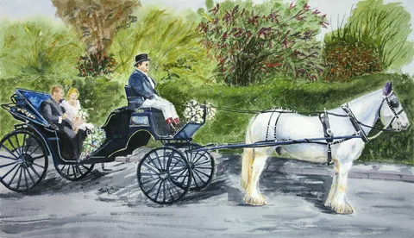
Когда – то давно люди ходили просто пешком, но это было медленно и неудобно. Вот они и сели на лошадь, а потом в телеги, сани, кареты (Слайд №2) . те, кто ехал, торопились, а прохожие мешали им. Кучера покрикивали на прохожих и разгоняли их кнутами. А тот, кто не смог увернуться, попадал под копыта лошадей. Так начались дорожно – транспортные происшествия. Не понравилось это русским царям Иоанну Алексеевичу и Петру Алексеевичу. Решили они издать указ, который и стали, потом считать первыми правилами дорожного движения. Как же сделать так, чтобы эта жизнь пешеходов и водителей стала более безопасной? Надо просто знать и обязательно соблюдать все правила движения.

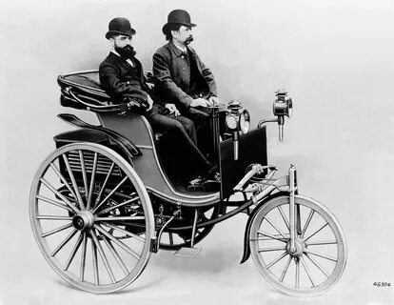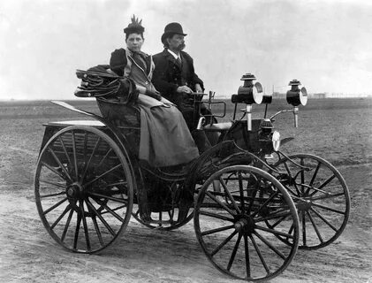

- Наш помощник – светофор:
На нашем занятии присутствует гость. Угадайте, кто он? ( Слайд №3).
Зелёный, жёлтый, красный глаз.
Он каждому даёт приказ.
Внимание: глядит в упор
На вас трёхглазый …. (светофор).
Входит старшеклассник в костюме светофора:
Внимание!
Внимание!
С площадей
И с перекрестков
На вас глядит в упор
С виду грозный и серьезный,
Очень важный светофор.
Я и вежливый, и строгий,
Я известен на весь мир.
Я на улице широкой
Самый главный командир.
А вот и мои помощники.
Входят три ученика с жезлом регулировщика в руках. На груди у каждого – цветной круг, изображающий цвет светофора.
Ученик 1
Я могучий красный свет!
Ярче в целом мире нет.
Я — пожар, я — свет зари,
Увидав меня — замри!
Ученик 2
Я желтый цвет.
Перехода больше нет.
Не спешите, подождите,
Посмотрите на меня.
Не спешите, потерпите
До зеленого огня.
Ученик 3
Проходите — разрешаю.
Не беда, что я один.
Я надежно защищаю
От трамваев и машин.
Учитель: А знаете ли вы, ребята, как давно люди пользуются услугами светофора?
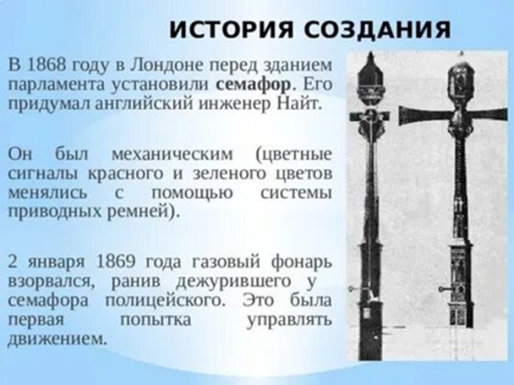 Впервые светофор для дорожного движения был применён в 1868 году в Лондоне на площади у здания английского парламента. Он подавал только две команды – «Внимание» и «Стой». Сигналы были раскрашены и сменялись вручную. Зелёный цвет означал, что путь свободен, красный – движение запрещено. Чтобы сигналы были видны в темноте и непогоду, светофор усовершенствовали. В него был вмонтирован газовый фонарь, перед которым менялись красные и зелёные стёкла.
Первый трёхцветный светофор (с жёлтым сигналом) был установлен в 1918 году на улицах Нью-Йорка.
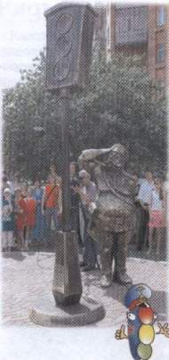
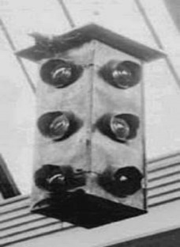В нашей стране первый светофор установили 15 января 1930 года в Ленинграде (Санкт-Петербурге), а в Москве – 30 декабря того же года.
А в Перми трёхглазому труженику даже установлен памятник! (Слайд 4).
Светофор: А давайте-ка, мои помощники, проверим, запомнили ли ребята, что нужно делать, когда на светофоре загорается красный, желтый или зеленый свет?
Становитесь все в круг, ребята! Слушайте внимательно задание: если загорится зелёный свет, вы все дружно будете шагать друг за другом, если желтый — вы маршируете на месте, а если красный — вы замираете и не шевелитесь. Приготовились!
3.Игра «Красный, желтый, зеленый»
Ученики-помощники по очереди встают, когда его цвет называетсветофор.
Светофор: Ребята, а если со мной случится беда, я сломаюсь, как вы думаете, кто может меня заменить? (Милиционер).
Светофор: Правильно! Постовой милиционер!
Выходит ученик, изображающий постового, в милицейской форме с жезлом в руке.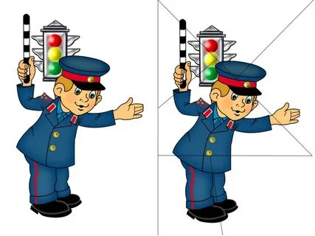
(Слайд 5).
Ученик-постовой:
Посмотрите: постовой
Встал на нашей мостовой.
Быстро руку протянул,
Ловко палочкой взмахнул...
Вы видали? Вы видали?
Все машины сразу встали!
Дружно встали в три ряда
И не едут никуда.
Не волнуется народ,
Через улицу идет.
И стоит на мостовой,
Как волшебник, постовой.
Все машины одному
Подчиняются ему,
Если сам не там, где надо,
Ты пойдешь через дорогу,
То тебя, храня порядок,
Вмиг свисток окликнет строго.
Ученик-постовой: Ребята, я хочу проверить, знаете ли вы правила дорожного движения. Я буду читать стихи, и если вы думаете, что сказанное относится к вам, скажите: "Это я, это я, это все мои друзья". И если то, что я говорю, не имеет к вам никакого отношения, вы молчите.
4.Игра «Это я, это я, это все мои друзья!»
- Кто из вас идет вперед
Только там, где переход? (Это я, это я, Это все мои друзья!)
- Кто летит вперед так скоро,
Что не видит светофора?
- Знает кто, что красный цвет –
Это значит: хода нет? (Это я, это я, Это все мои друзья!)
- Кто из вас, идя домой,
Держит путь по мостовой? (Это я, это я, Это все мои друзья!)
- Кто различает четко, ясно
Цвет зеленый, желтый, красный? (Это я, это я, Это все мои друзья!)
- Знает кто, что красный свет –
Это значит – хода нет. (Это я, это я, Это все мои друзья!)
5. Подготовка к работе в группах:
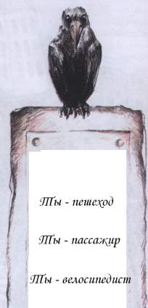
Учитель:Ребята, представьте, что мы идём по сказочной дороге. Вдруг у нас на пути встречается вот такой камень-указатель с надписями:
1. Ты - пешеход.
2. Ты - пассажир.
3. Ты - велосипедист.
(Слайд 6).
Вы хотите узнать, что скрывается на каждой дороге?
Тогда, давайте наш класс разделим на 3 группы.
Ребята из каждой группы получают задания, которые
они должны выполнить.
6. Самостоятельная работа в группах: (на полученных маршрутных листах дети вписывают или отмечают правильные ответы)
Задания для группы «Ты – пешеход»:
- Полосатая лошадка,
Но не та, что в зоопарке,
По ней люди все идут,
Её …(зеброю) зовут.
- Как и где надо переходить улицу?
- Среди изображений дорожных знаков найдите обозначение пешеходного перехода.
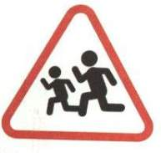
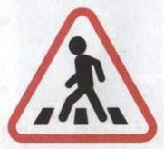
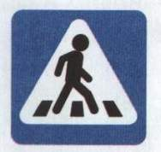

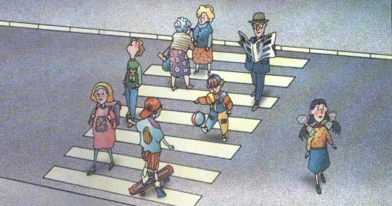
- Посмотрите на рисунок и скажите, кто из пешеходов правильно переходит улицу, а кто нет.

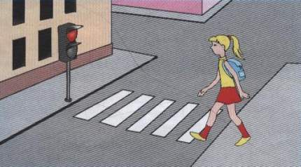
- Выберите тот рисунок, на котором ребёнок знает правила перехода через дорогу.
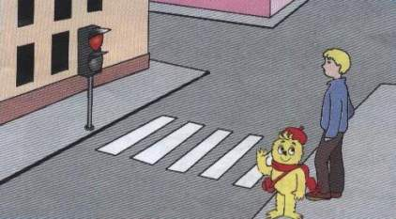

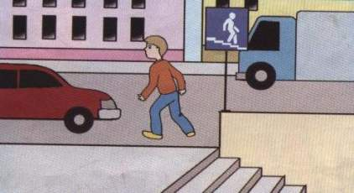

Задания для группы «Ты – пассажир»:
- Что за чудо этот дом?
Окна светлые кругом,
Носит обувь из резины,
А питается бензином.(Автобус.)
- Дом чудесный – бегунок –
На своей восьмёрке ног
День-деньской в дороге.
Бегает аллейкой
По стальным двум змейкам. (Трамвай).
- Удивительный вагон!
Посудите сами:
Рельсы в воздухе, а он
Держит их руками. (Троллейбус).
- Посмотрите на знаки и расскажите, о чём они говорят?:
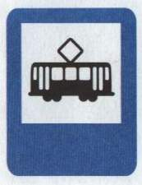
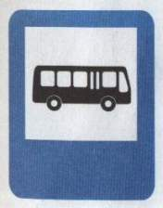
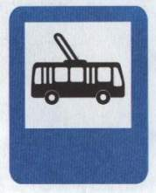

• Если вы выходите из автобуса и вам нужно перейти на противоположную сторону, с какой стороны вы обойдете автобус: спереди или сзади?
Выберите картинку с правильным ответом:
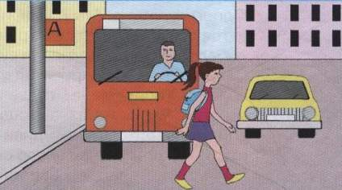
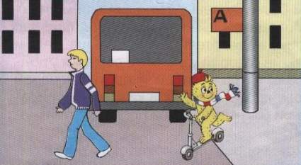

Задания для группы «Ты – велосипедист»:
- Этот конь не ест овса,
Вместо ног – два колеса.
Сядь верхом и мчись на нём,
Только лучше правь рулём.(Велосипед)
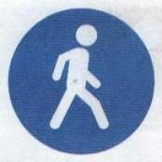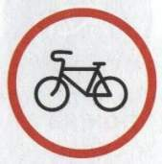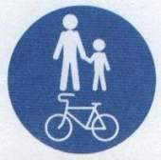
• Нужно ли велосипедисту знать правила дорожного движения?
• На каких коньках я могу кататься летом?
• Как называется доска на роликах ?
• Где можно покататься на велосипеде? А катание на коньках и скейте?
• Что означают эти знаки?
• Просмотрите рисунки и определите, кто из детей не знает правил дорожного движения?
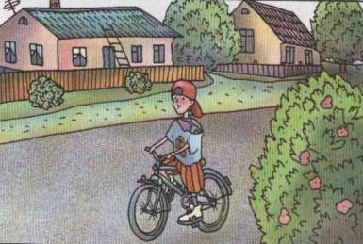
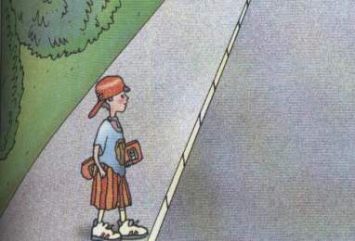

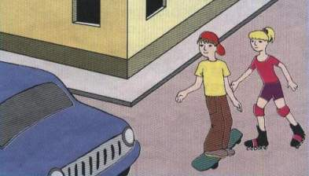

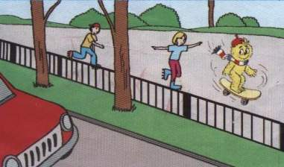

7. Проверка работы в группах проводится с использованием мультимедийной презентации:
8. Подведение итогов занятия:
Отличная работа! Вам удалось пройти по своим собственным дорогам. А помогло ли ваши знания правил дорожного движения и …
Город, в котором мы живем,
Вы по праву можете сравнить с Азбукой.
Алфавит улиц, проспектов, дорог
Город постоянно преподает нам урок.
Вот он, алфавит, у вас над головой:
Вдоль тротуара развешаны Знаки !
всегда помните Азбуку города,
Чтобы с вами не случилось никаких неприятностей!
О каком АЛФАВИТЕ мы говорим? (О дорожных знаках).
Если вы сомневаетесь в том, что делать при приближении к дороге, оглянитесь вокруг: вас окружают дорожные знаки, которые обязательно помогут. Взрослые вам обязательно помогут, нужно просто не стесняться и обращаться к ним в трудной ситуации.

Тема: «Я и улица».
Руководитель ЮИД- Газизова Г.С.
Внеклассное мероприятие по ПДД .
Участники:
- Ученики с 1 по 6 класс.
- Администрация школы.
- Инспектор по ПДН.
Цели и задачи:
- Знакомство с некоторыми дорожными знаками
- Расширение словарного запаса
- Закрепление знаний учащихся о дорожных знаках
- Сцена - Баба-Яга, инспектор и светофор.
- Баба-яга- Соловьева Дарья.5в
- Светофор – Семочкина Есения 4В.

Оборудование:
- ФИшки в виде светофоров по количеству участников
- Фишки зеленого,желтого и красного цвета
- Иллюстрации с изображением дорожных знаков
- «Автомульти» .
- Медали победителей
Ход мероприятия:
Ведущий-1
Здравствуйте дорогие ребята! Сегодня мы с вами встретились, чтобы поговорить об очень важном - о правилах дорожного движения. Наша школа, дом, где вы живёте, находятся рядом с дорогой. Естественно, по дороге ездят машины. Иногда они мчатся на большой скорости. Нам с вами приходится каждый день переходить улицу. И для того, чтобы не было беды, всем нам надо хорошо знать правила дорожного движения.
Разрешите представить, вашему вниманию многоуважаемых, почётных гостей нашего мероприятия:
Ведущий-2
Правил дорожных много на свете
Знать их обязан и взрослый, и дети.
Надо нам правила все уважать
Их выполнять и не нарушать.
Ведущий-2 - Да ребята, избегать опасности нам помогают правила дорожного движения. Мы вспомним правила поведения на дороге, сигналы светофора, дорожные знаки.
Ведущий 1: Что такое улица?
Учащиеся: Это пространство для прохода и проезда в населёных пунктах.
Заслушиваются ответы учащихся
Ведущий-1: Улица к нам пришла издалека. Она шла по земле через горы, леса, долины. Тогда ее еще никто не называл улицей. Ее назвали просто дорогой. Но дорога пришла в город, и ее обступили дома, где живет много людей. Так появилась улица.
А что происходит с улицей за городом?
Учащиеся: Дорога продолжается, но превращается в проселочную дорогую
Ведущий-2: Чем отличается улица от проселочной дороги?
Учащиеся: Улица покрыта асфальтом.
Ведущий-1: Что характерно для улицы?
Учащиеся: По улице ходят пешеходы, ездит транспорт.
Ведущий-2: Кого называют водителем, кого пешеходом?
Учащиеся: Водитель управляет машиной, а пешеход передвигается по улице пешком.
Молодцы, ребята!
Учащийся 1
С виду он грозный и серьезный,
Очень важный светофор.
С перекрестка, с перекрестка
На меня глядит в упор.
Учащийся 2
Нужно слушаться без спора
Указанья светофора.
Нужно правила движенья
Выполнять без возраженья.
Учащийся 3
Я растерялся, я пропал…
Не зная знаков светофора.
Чуть под машину не попал.
Кругом тролейбусы, машины,
Тут вдруг автобус на пути.
Учащийся 4
Признаться честно, я не знаю
Где мне дорогу перейти.
Ребята, вы мне помогите
И если нужно расскажите.
Дорогу как переходить,
Чтоб под машину не угодить.
Почему светофор так называется? Потому что он регулирует движение на улицах и автомобильных дорогах, даже на железной дороге.
Заслушиваются ответы учащихся:
Учащиеся поют частушки
Пропоем мы вам частушки
Про дорожные дела.
Навострите ваши ушки
Ой, вы,гости,господа.
*****
Знает каждый из детей,
Нету правила мудрей:
«Правила дорожные
Соблюдать положено!».
*******
Каждый юный пешеход
Пешеходный переход
Или «зебру» должен знать
И по ней только шагать.
Ведущий-2: А сейчас предлагаю познакомиться с дорожными знаками.
 |  | Знак «Уступи дорогу»:  Если видишь этот знак,  Знай, что он не просто так.  Чтобы не было проблем,  Уступи дорогу всем!
 |  | Знак «Движение запрещено»:  Этот знак ну очень строгий,  Коль стоит он на дороге.  Говорит он нам: «Друзья,  Ездить здесь совсем нельзя!»
   |  | Знак «Пункт питания»:  Коли вам нужна еда,  То пожалуйте сюда.  Эй, шофер, внимание!  Скоро пункт питания!
 |  | Знак «Въезд запрещен»:6н  Знак водителей стращает,  Въезд машинам запрещает!  Не пытайтесь сгоряча  Ехать мимо кирпича!
 |  | Знак «Обгон запрещен»:  Знак любителей обгона  Объявляет вне закона.  В этом месте, сразу ясно,  Обгонять других опасно!
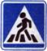 |  | Знак «Пешеходный переход»:  Здесь наземный переход,  Ходит целый день народ.  Ты, водитель, не грусти,  Пешехода пропусти!
 |  | Знак «Движение без остановки запрещено»:  Ты, шофер, не торопись,  Видишь знак, остановись!  Прежде чем продолжить путь,  Осмотреться не забудь.
 |  | Знак «Движение пешеходов запрещено»:  В дождь и в ясную погоду  Здесь не ходят пешеходы.  Говорит им знак одно:  «Вам ходить запрещено!»

 |  | Знак «Главная дорога»:  Вот он знак, каких немного:  Это главная дорога!  Если едешь ты по ней,  Всех становишься главней,  И тебе, как будто Богу,  Уступают все дорогу!

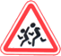 |  | Знак «Дети»:  Посреди дороги дети,  Мы всегда за них в ответе.  Чтоб не плакал их родитель,  Будь внимательней, водитель!

 |  | Знак «Дорожные работы»:  Знак «Дорожные работы».  Чинит здесь дорогу кто-то.  Скорость сбавить нужно будет,  Там ведь на дороге люди.
Ведущий-1: «Автомульти»: А сейчас, ребята, я вам предлагаю ответить на вопросы по мультфильмам и сказкам, в которых упоминаются транспортные средства.
- На чем ехал Емеля к царю во дворец? (На печке)
- Любимый двухколесный вид транспорта кота Леопольда? (Велосипед)
- Чем смазывал свой моторчик Карлсон, который живет на крыше? (Вареньем)
- Какой подарок сделали родители дяди Федора почтальону Печкину? (Велосипед)
- Во что превратила добрая фея тыкву для Золушки? (В карету)
- На чем летал старик Хоттабыч? (На ковре-самолете).
- Личный транспорт Бабы-Яги? (Ступа)
- На чем поехал в Ленинград человек рассеянный с улицы Бассейной? (На поезде)
- При помощи какого транспорта передвигались Бременские музыканты?
(При помощи повозки)

Каждый учащийся показывает иллюстрацию, на которой изображен тот дорожный знак, о котором он читает четверостишье.

Ведущий-2: А сейчас, ребята встречайте героя из сказки, Бабу-Ягу.
Сцена
Неожиданно появляется Баба-Яга.
Баба Яга: Фу! Ну и кошмар! Как можно жить в этом городе?! Везде машины ездят, грузовики дымят, рычат, а тут еще дяденька таксист. Чуть не задавили!
Инспектор: Кто вы, бабушка? Может вам помочь?
Баба Яга: Кто я такая? Неужто не узнали? Я - Баба Яга! Вот приехала внучку навестить, да ступа сломалась. А тут машины…
Инспектор: Всё ясно. Мы с ребятами вам поможем. Только нам нужен проводник. Он появиться, если вы отгадаете его имя.
Он над шумным перекрестком
С огоньками на груди
Для машин и пешеходов
Самый важный командир.
Он и вежливый, и строгий,
Знаменитый на весь мир,
Он на улице широкой
Самый главный командир.
Он стоит здесь с давних пор
И на всех глядит в упор.
Ну-ка, дружно отвечайте
Кто же это?
Дети: Светофор.
Песня «Светофорик»
Под музыку появляется СВЕТОФОР.
Светофор: Здравствуйте, ребята! Я очень рад, что вы меня узнали.
Баба яга: Ой! Батюшки! Странный-то какой! Трехглазый! А три глаза зачем?
Светофор:
А это три моих верных помощника? Вы сможете их узнать, если сложите круги из этих кусочков. ( приглашаются трое учащихся, звучит музыка, дети выкладывают три круга – красный, желтый, зеленый)
- Молодцы, вы справились с заданием, собрали круги красного, желтого и
зеленого цветов. А знаете ли вы, что они означают для пешеходов? (дети
отвечают)
- Сейчас мы это проверим. Я буду задавать вопросы, а вы дружно
постарайтесь ответить, какой должен гореть на светофоре цвет.
Бурлит в движенье мостовая,
Идут авто, спешат трамваи.
Дайте правильный ответ –
Какой для пешеходов свет? (КРАСНЫЙ)
Особый цвет – предупреждение,
Сигнала ждите для движенья.
Дайте правильный ответ –
Какой горит при этом свет? (ЖЕЛТЫЙ)
Иди вперед, порядок знаешь,
На мостовой не пострадаешь
Дайте правильный ответ –
Какой для пешеходов свет? (ЗЕЛЕНЫЙ)
Вы совершенно правы, зеленый свет открыл дорогу, переходить ребята могут. Но мало знать мои сигналы, надо ещё быть очень внимательным на дороге.
Игра на внимание.
Если я показываю красный сигнал – вы молчите, если желтый – хлопаете, ну а если зеленый – шагаете. (Светофор проводит игру).
Инспектор:
-Ребята, а я хочу дать вам добрый совет.
Если нету светофора,
Сам свой путь определи –
Посмотри сначала влево
И направо погляди.
Тротуар для пешеходов,
А дорога для машин,
Мы в любое время года
Все куда-нибудь спешим.
Только спешка – не причина,
Чтоб законы нарушать,
Пусть пройдут сперва машины,
А потом и нам шагать.
Светофор: Теперь ясно!
Баба Яга: Ясно! Ой, а ступа-то моя сломалась. На чем же я теперь до внучки доеду?
Светофор: Не проблема нам нужно выбрать транспорт. Отгадайте, что я вам хочу предложить?
Что это за странный дом?
Ребятишек много в нем,
Носит обувь из резины
И питается бензином.
Дети: Автобус!
Светофор:
Удивительный вагон!
Посудите сами:
Рельсы в воздухе, а он
Держит их усами.
Дети: Троллейбус!
Баба Яга: Ну ладно! Поехали на автобусе! Чего ждать! (идет в сторону)
Светофор: Подожди, Баба Яга. Ты ведь не знаешь, как нужно вести себя в транспорте. А дети тебе в этом помогут
Дети рассказывают, как надо себя вести себя в общественном транспорте.
Ведущий -1:
Итак, мы в автобусе.
Подумайте и быстро
Дайте мне ответ:
В автобусе вам нужно
Купить себе…
Дети: Билет.
(Баба-Яга садится в автобус с детьми. Инспектор и Светофор уходят)
Один из детей уступает место Бабе-Яге.
Песня «Трамвай»
1 куплет
Трамвай обходят спереди,
Автобус только сзади.
Вам надо быть внимательными,
Добрые ребята.
Припев:
Светофор - красный свет,
Стой - дороги тебе нет.
На зелёный проходи,
Путь открылся впереди.
2 куплет
Вот зебра полосатая,
Красивая такая.
Для вас по зебре путь открыт
И каждый это знает.
Припев.
Светофор - красный свет,
Стой - дороги тебе нет.
На зелёный проходи,
Путь открылся впереди.
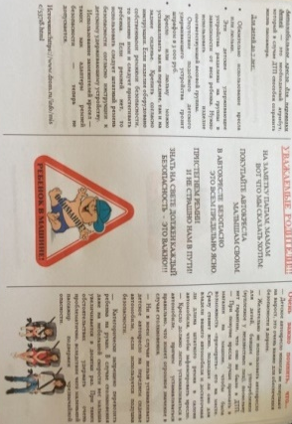
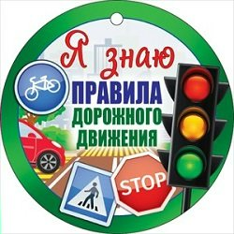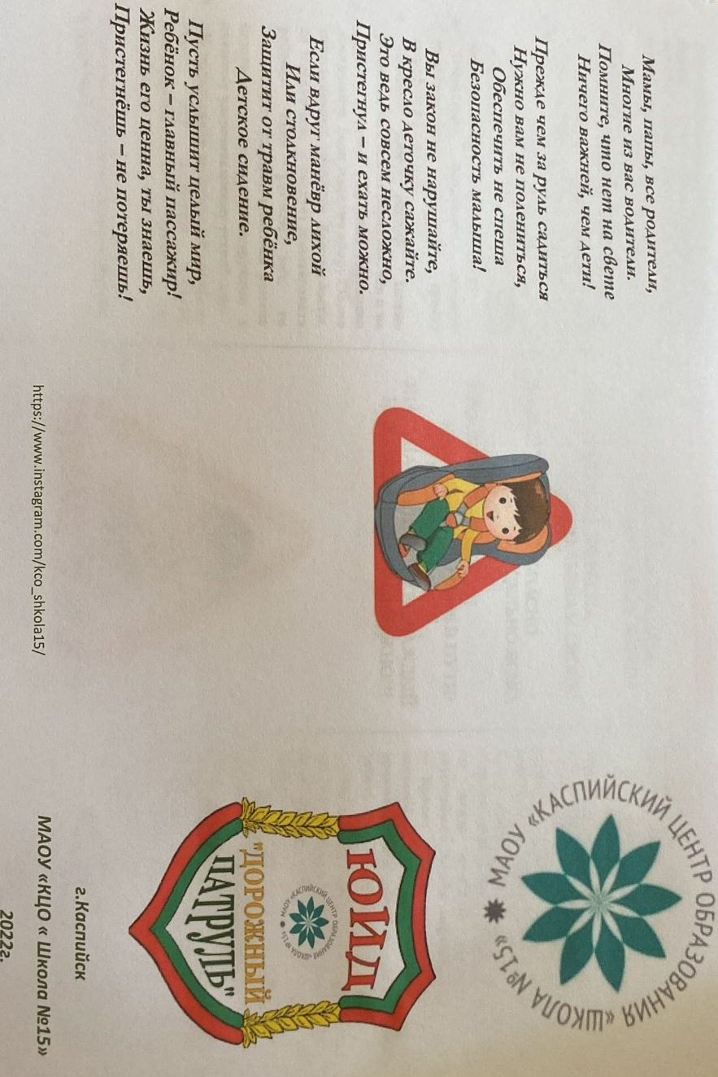

Литература: Детская Энциклопедия №11- 2007г. Азбука дороги.
Познавательный журнал для мальчиков и девочек.
В.В. Поляков. ОБЖ: Учебник для 3 класса. – М.: Дрофа; 1997.
А. Гостюшин. Безопасное поведение. Часть 1. Рабочая тетрадь
для 1-3 классов.
«Мурзилка» №9-2006 г.
В. Волина. Занимательное азбуковедение. – М.: Просвещение.
1991.
Е. Рейн. Этот страшный случай с Петей пусть узнают все на
свете. – М.: Малыш; 1990.

ПРИЛОЖЕНИЕ

Приложение 1. Карточки-задания для групп
(Рекомендуется распечатать на цветном принтере)
Группа «Пешеход»
- Загадка: Полосатая лошадка... (Зебра).
- Задание: Найди на картинке пешеходный переход.
- Ситуация: Посмотри на рисунок мальчика у дороги. Что он делает неправильно? (Рисунок ребенка, выбегающего из-за стоящей машины).
Группа «Пассажир»
- Загадка: Дом чудесный – бегунок... (Трамвай).
- Задание: Выбери правильный знак для остановки автобуса («Автобусная остановка»).
- Ситуация: Как обходить трамвай? (Ответ: Спереди).
Группа «Велосипедист»
- Загадка: Этот конь не ест овса... (Велосипед).
- Задание: Где можно кататься на велосипеде? (Ответ: Велодорожки, парки).
- Ситуация: Что означает этот знак? (Знак «Велосипедная дорожка»).

Приложение 2. Памятка юного пешехода
(Оформляется в виде буклета или листовки)
🚦 Азбука безопасности
- Переходи дорогу только по пешеходному переходу («зебре») или на зеленый сигнал светофора!
- Перед переходом остановись! Посмотри налево, потом направо. Убедись, что машины стоят или водители тебя пропускают.
- Не выбегай на дорогу из-за стоящих автомобилей или кустов! Водитель тебя не увидит вовремя.
- Выйдя из автобуса или трамвая, не обходи его спереди! Обходи сзади или дождись, пока он отъедет.
- В темное время суток носи фликеры! Они помогут водителю заметить тебя издалека.
- Играть на проезжей части — опасно!

Помни: Правила дорожного движения написаны кровью тех, кто их нарушил. Береги себя!

Педагогический кейс: «Три дороги — три выбора»

Цель кейса:Развитие у обучающихся навыков анализа дорожных ситуаций, прогнозирования последствий и принятия безопасного решения в условиях неопределенности.
Целевая аудитория: Обучающиеся 3–6 классов, участники отряда ЮИД.
Формат работы: Групповая дискуссия, мозговой штурм, ролевая игра.
________________________________________
Компонент 1: Ситуация «Мнимый друг»
Описание ситуации: Мальчик Саша (10 лет) возвращается из школы домой. Он идет по тротуару, слушает музыку в наушниках. Вдруг его догоняет одноклассник Дима на велосипеде и кричит: «Сашка, привет! Поехали со мной, я тебя подвезу, а то ты плетешься как черепаха!». Саша знает, что катать пассажиров на велосипеде запрещено правилами, но ему очень хочется быстрее попасть домой и поиграть в компьютер. Дима говорит: «Да ладно тебе, тут всего два квартала, никто не увидит!».
Вопросы для обсуждения:
1. Какие опасности подстерегают Сашу, если он согласится поехать на велосипеде?
2. Почему Дима нарушает правила? Какое правило он нарушает?
3. Как должен поступить Саша, чтобы сохранить дружбу с Димой, но остаться в безопасности? (Предложите варианты диалога).
4. Кто несет ответственность в случае аварии: водитель велосипеда или пассажир?
Педагогический комментарий: Эта ситуация учит детей противостоять давлению сверстников и понимать ответственность за свои действия. Важно подчеркнуть, что даже «короткий путь» может закончиться травмой.
________________________________________
Компонент 2: Ситуация «Ловушка за автобусом»
Описание ситуации: Девочка Маша (9 лет) вышла из школьного автобуса. Автобус закрыл ей обзор дороги. Ей нужно перейти на противоположную сторону, где находится ее дом. Маша видит просвет между автобусом и дорогой и решает быстро перебежать. Она не видит, что по соседней полосе на высокой скорости едет легковой автомобиль, который не успевает затормозить.
Вопросы для обсуждения:
1. В чем главная ошибка Маши? (Спешка и невнимательность).
2. Почему нельзя обходить автобус спереди? Как нужно было поступить правильно?
3. Какую роль играет «слепая зона» (обзор, закрытый автобусом)?
4. Если бы вы были водителем той машины, смогли бы вы предотвратить аварию? Почему это сложно?
Педагогический комментарий: Ситуация иллюстрирует важность соблюдения алгоритма перехода дороги после выхода из общественного транспорта. Необходимо закрепить правило: «Вышел из автобуса — отойди на безопасное расстояние и дождись хорошей видимости».
________________________________________
Компонент 3: Ситуация «Зимняя ловушка»
Описание ситуации: Зима. На улице гололед. Мальчик Петя (11 лет) переходит дорогу по пешеходному переходу («зебре»). Горит зеленый сигнал светофора для пешеходов. Петя видит, что машины стоят и пропускают его. Петя начинает бежать через дорогу, поскальзывается на льду и падает прямо под колеса автомобиля, который начинает движение сразу после того, как мальчик упал.
Вопросы для обсуждения:
1. Нарушил ли Петя правила дорожного движения? (Формально нет).
2. Почему произошла опасная ситуация? Какие факторы риска здесь присутствуют?
3. Как погодные условия (гололед) меняют поведение пешехода и водителя?
4. Что означает правило «Дай себя увидеть»? Как нужно было идти Пете?
Педагогический комментарий: Этот кейс учит тому, что знание ПДД — это база, но безопасность зависит от умения учитывать окружающую среду (погоду, состояние дороги). Важно объяснить детям понятие «тормозной путь» автомобиля и то, что водителю нужно время, чтобы среагировать на внезапное падение пешехода.
________________________________________
Методические рекомендации по использованию кейса:
1. Разделите класс на группы по количеству ситуаций (или дайте каждой группе все три ситуации для анализа).
2. Ролевая игра: Предложите детям разыграть диалоги из первой ситуации или показать пантомимой правильную реакцию во второй и третьей ситуациях.
3. Вывод: В конце занятия обязательно сформулируйте «Золотые правила», которые ребята вывели сами в ходе обсуждения:
o «Слушай советы друзей, но думай своей головой».
o «Автобус — это стена. Никогда не торопись за этой стеной».
o «Зимой шагай как пингвин: медленно и осторожно».

